Отчёт к лабораторной работе №1

Операционные системы

Четвергова Мария Викторовна

Содержание

# 1 Цель работы

Целью данной работы является приобретение практических навыков установки операционной системы на виртуальную машину, настройки минимально необходимых для дальнейшей работы сервисов.

# 2 Последовательность выполнения работы

## 2.1 Настройка хост-клавиши

Хост-клавишей по умолчанию является правый Ctrl. ### Графический интерфейс

В меню выберем Файл, Настройки. Выберем Ввод, вкладка Виртуальная машина. Выберем Сочетание клавиш в строке Хост-комбинация(RCtrl) Нажмите новое сочетание клавиш. Нажмите ОК, чтобы сохранить изменения.

## 2.2 Создание виртуальной машины

Для создания виртуальной машины используем графический интерфейс. при создании заполняем необходимые данные: имя виртуальной машины (логин в дисплейном классе), тип операционной системы — Fedora, размер основной памяти виртуальной машины — от 2048 МБ.

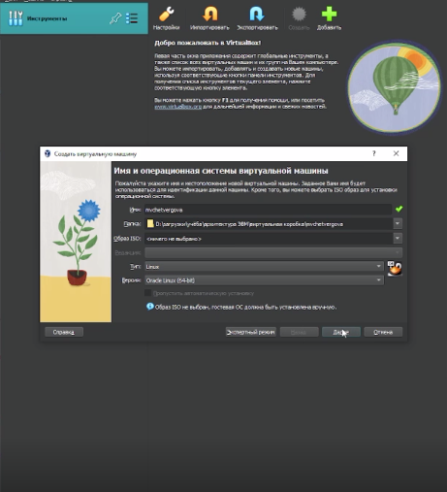

Рис. 1: Имя и ОС виртуальной машины

Сразу обозначим настройки оборудования: Основная память 2167 МБ и 2 ЦП процессора

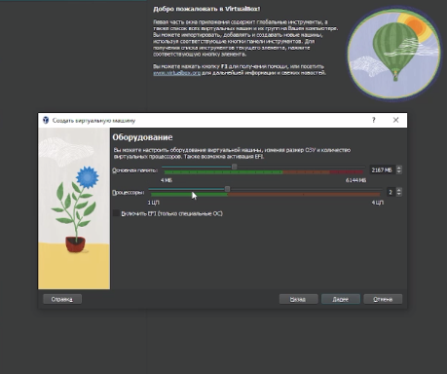

Рис. 2: Настройка оборудования

Задайте конфигурацию жёсткого диска — загрузочный, VDI (VirtualBox Disk Image), динамический виртуальный диск.

Задайте размер диска — 80 ГБ (или больше), его расположение — в данном случае /var/tmp/имя_пользователя/имя_машины/имя_машины.vdi.

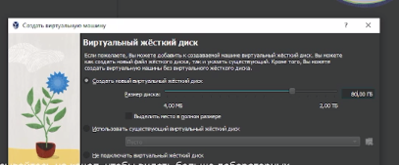

Рис. 3: Задаём настройки виртуального жёсткого диска

Перейдём в общие настройки ВиртуалБокс и в разделе “Общие” -> “Дополнительно” для “Общего буфера обмена” и Функции Drag’n’Drop выьираем параметр “Двунаправленный”

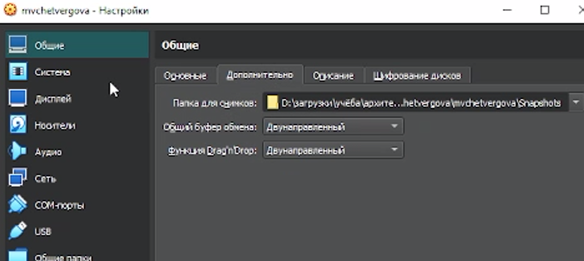

Рис. 4: Настройка общих параметров ВиртуалБокс

Далее переходим в раздел “Носители” и добавляем образ fedora в нашу виртуальную машину.

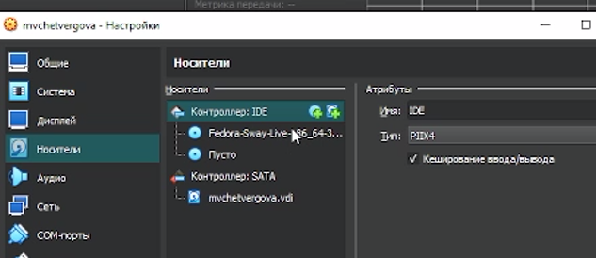

Рис. 5: Добавляем образ федоры в виртуальную машину

Добавляем Живой CD/DVD:

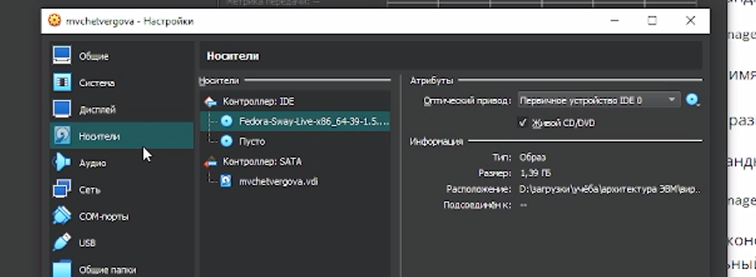

Рис. 6: подключение живого CD/DVD

В разделе “Дисплей” включаем 3D-ускорение:

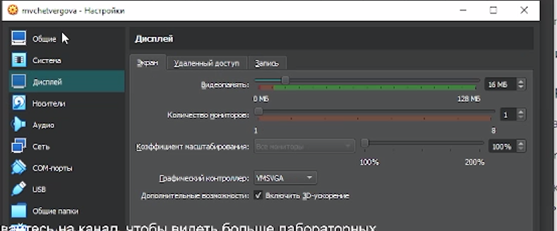

Рис. 7: Подключение 3D-ускорения

Отлично! Теперь запускаем виртуальную машину:

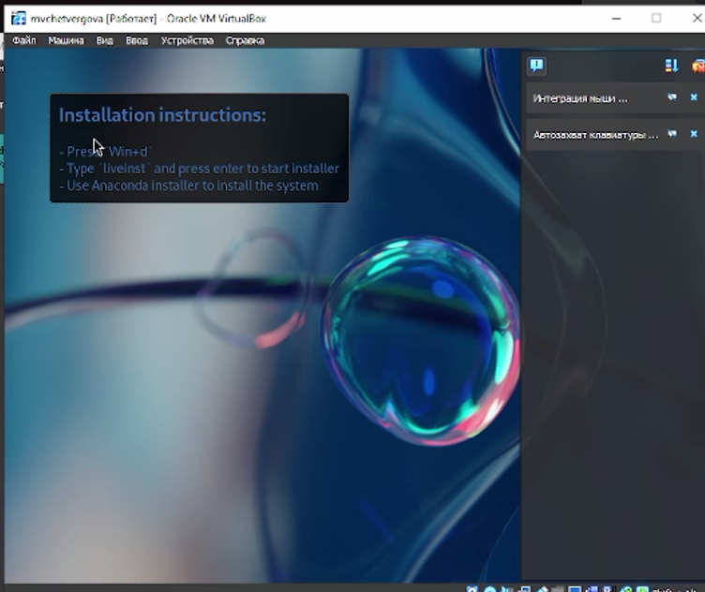

Рис. 8: Задаём настройки виртуального жёсткого диска

## 2.3 Установка операционной системы

После запуска виртуальной машины необходимо установить ОС. Для этого при запуске необходимо открыть окно терминала и ввести команду: *liveinst*

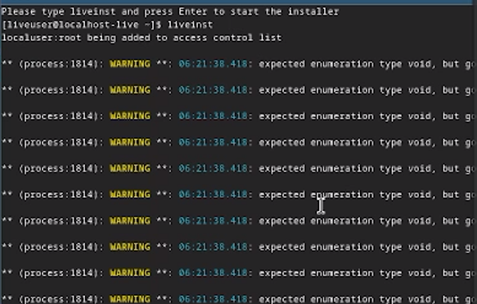

Рис. 9: Ввод команды liveinst

Затем нажмём на Win+w для перехода к раскладке окон с табами:

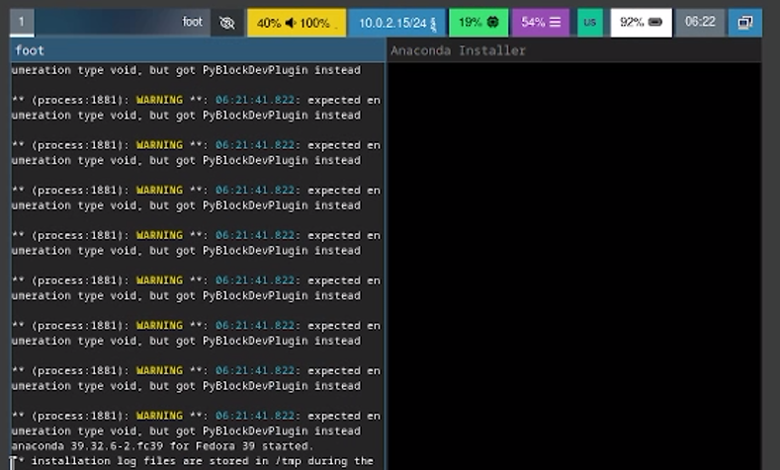

Рис. 10: Ввод команды liveinst

Установим систему на диск.

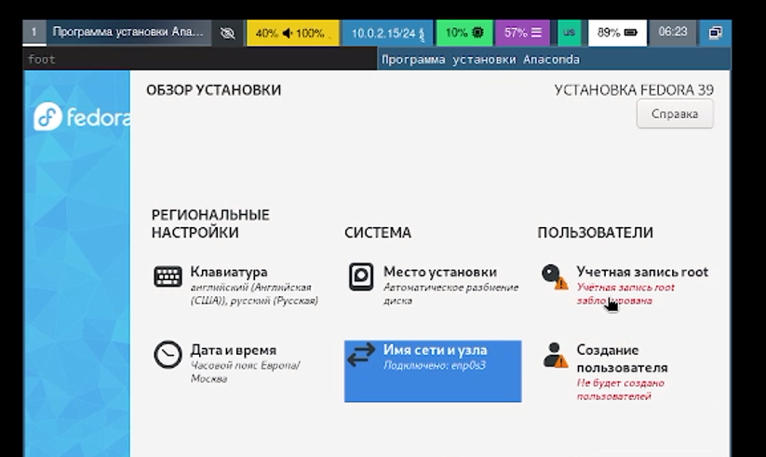

Рис. 11: Ввод команды liveinst

Выбираем язык интерфейса и переходим к настройкам установки операционной системы. Указываем имя и пароль для пользователя root и для своего пользователя. Задаём сетевое имя для компьютера. по завершении установки - перезапускаем машину.

## 2.4 После установки

Входим в ОС под заданной учётной записью и откроем терминал.

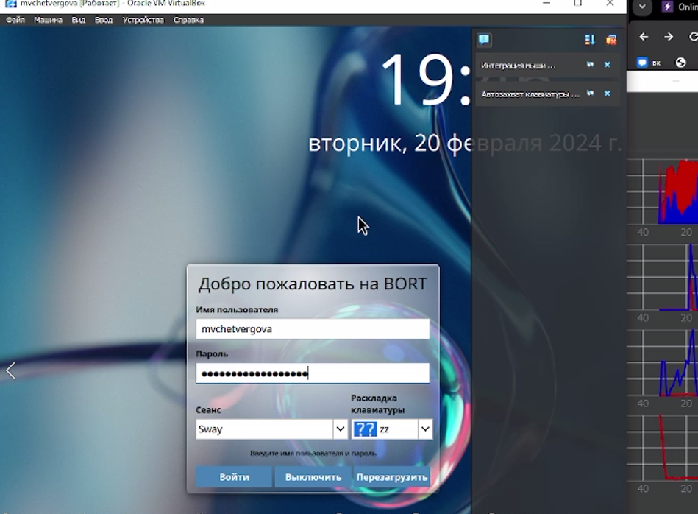

Рис. 12: вход в ОС

Переключимся на роль супер-пользователя и для его активации введём пароль:

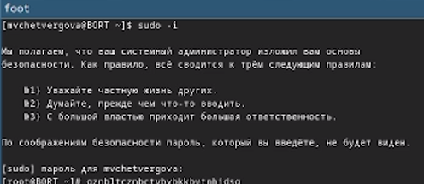

Рис. 13: входим в режим суперпользователя

Обновим все пакеты с помощью команды *dnf -y update*, а также установим программы для повышения комфорта работы и автоматического обновления:

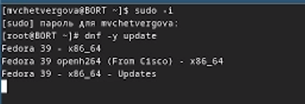{#fig:015width=70%}

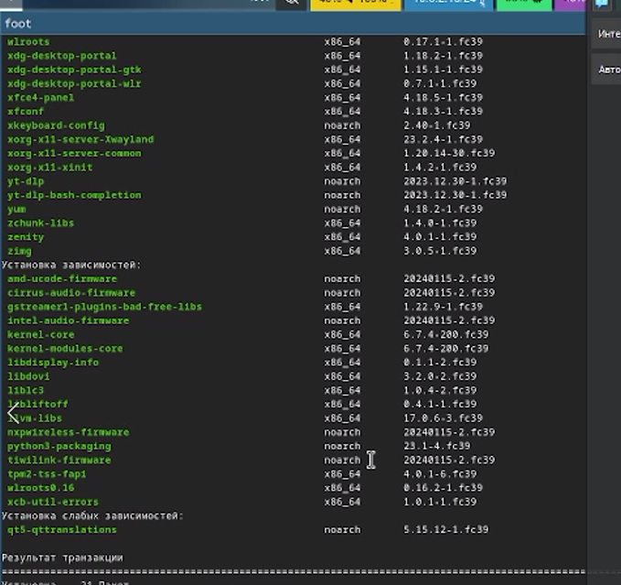{#fig:016width=70%}

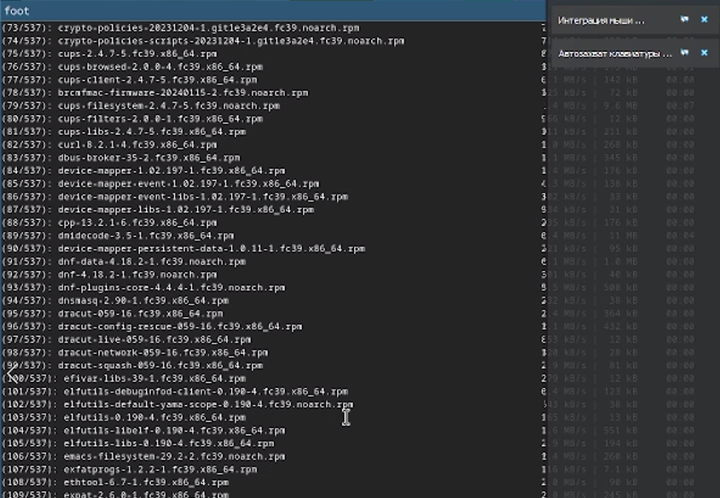{#fig:017width=70%}

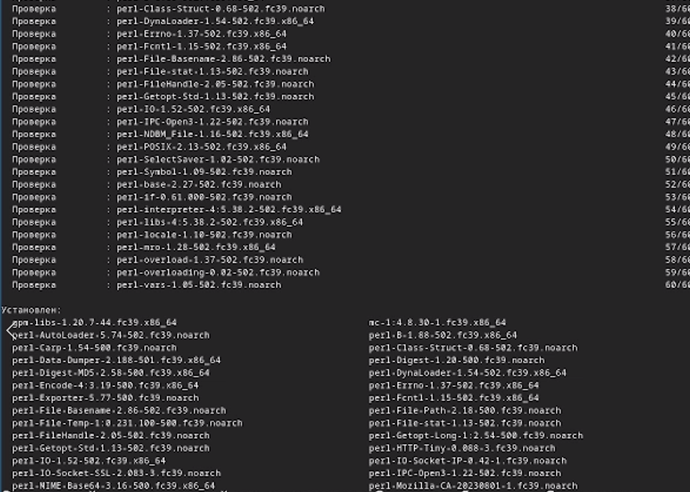{#fig:018width=70%}

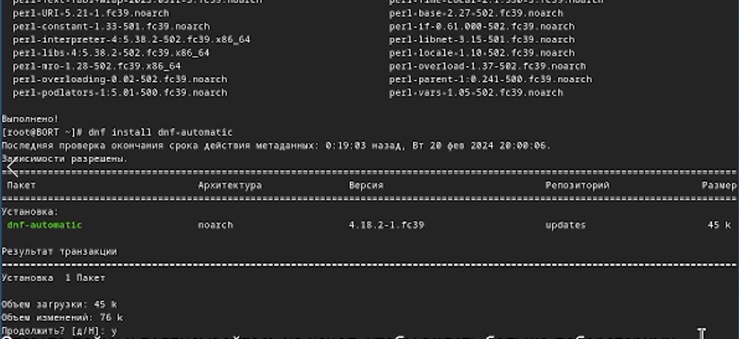{#fig:019width=70%}

Отключение SELinux. В ходе курса система безопасности SELinux не будет рассматриваться, так что отключим её. Через команду

*mc*

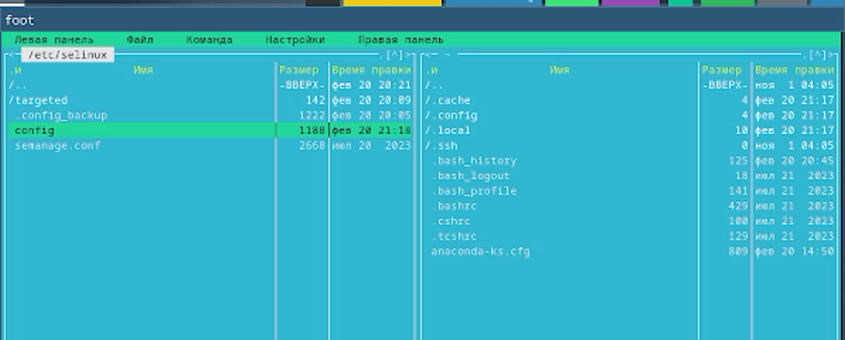{#fig:020width=70%}

находим файл по адресу */etc/selinux/config* и редактируем его через mcedit:

Заменяем значениe SELINUX=enforcing

На значение SELINUX=permissive

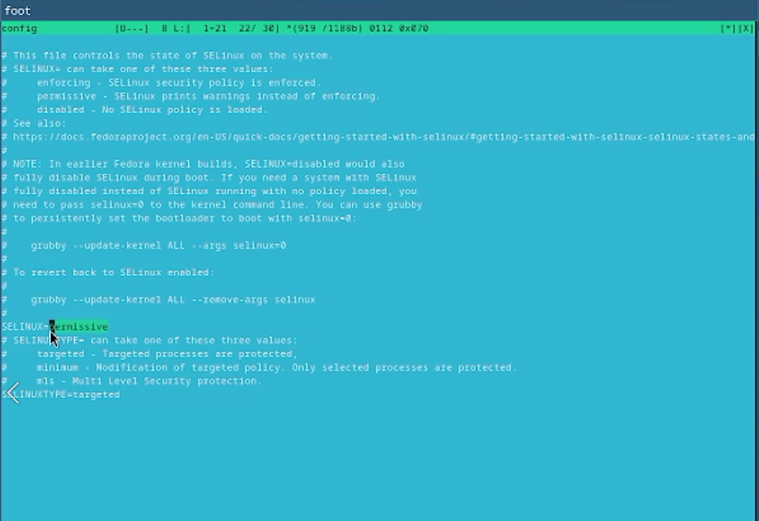{#fig:021width=70%}

и перезапускаем виртуальную машину через команду *root*

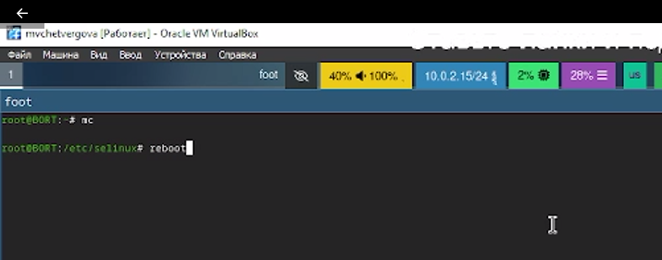{#fig:022width=70%}

## 2.5 Установка Драйверов для Virtualbox

После перезагрузки вновь входим в систему и открываем терминал Запускаем терминальный мультиплексор tmux и переходим в режим суперпозьзователя:

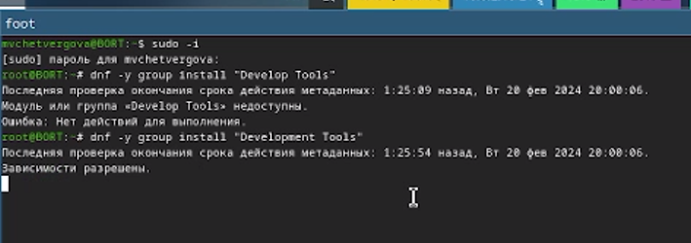{#fig:023width=70%}

С помощью команды

*dnf -y install “Development Tools”*

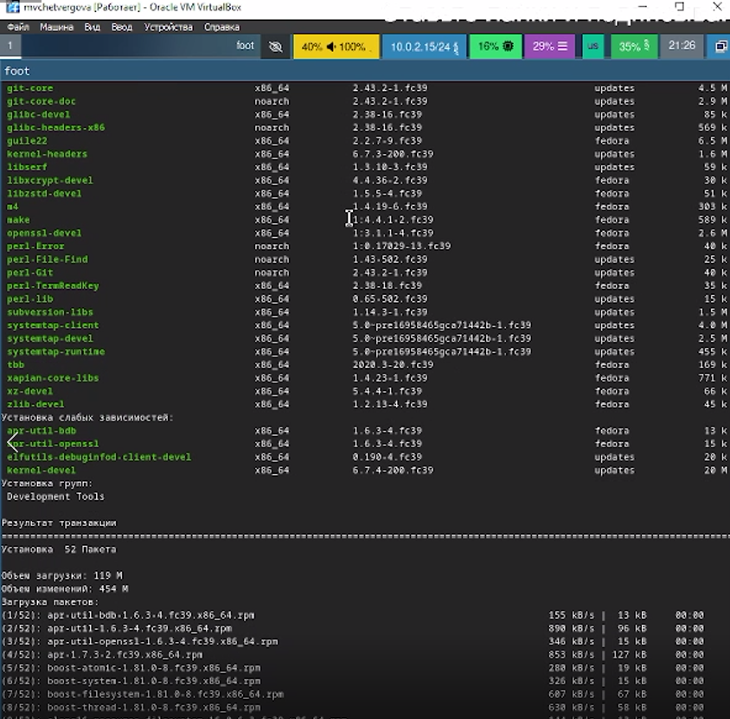{#fig:024width=70%}

установим средства разработки. Затем используем команду

*dnf -y install dkms*

устанавливаем пакет DKMS.

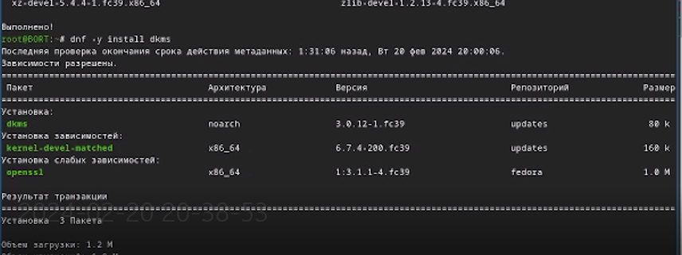{#fig:025width=70%}

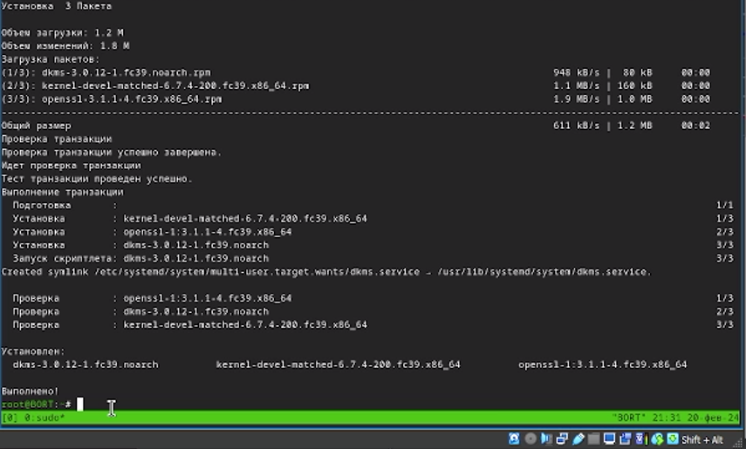{#fig:026width=70%}

В меню виртуальной машины подключим образ диска дополнений гостевой ОС. Подмонтируем диск, установим драйверы и перезагрузим виртуальную машину.

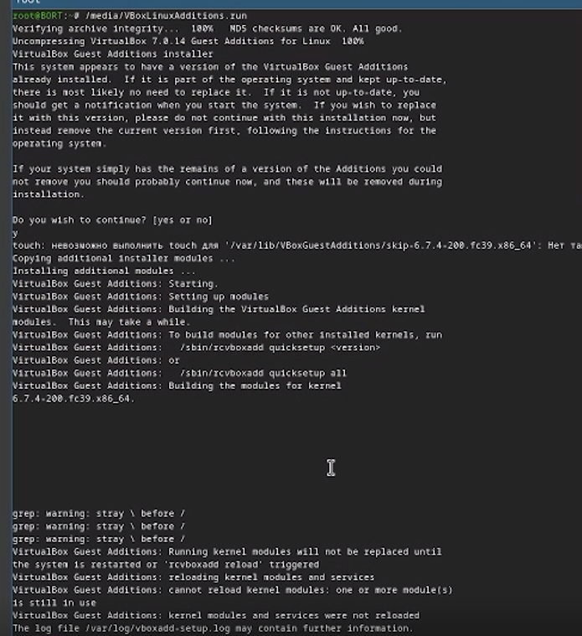{#fig:027width=70%}

## 2.6 Настройка раскладки клавиатуры

Входим в ОС и в терминале вводим *tmux* - запускаем терминальный мультиплексор

С помощью команды *mkdir* и *touch* создаём нужные каталоги и файл:

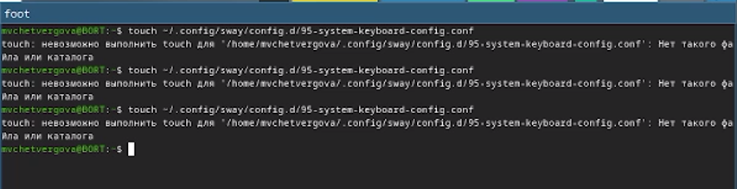{#fig:028width=70%}

{#fig:029width=70%}

Через мс найдём этот файл и отредактируем его: необходимо ввести:

*exec_always /usr/libexec/sway-systemd/locale1-xkb-config –oneshot*

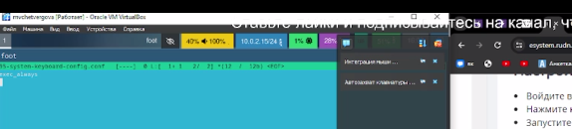{#fig:030width=70%}

Переключимся в режим суперпользователя *sudo -i* и отредактируем конфигурационный файл. На этот раз замениль нужно н одну строчку, а целый блок программы:

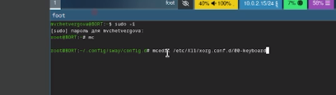{#fig:031width=70%}

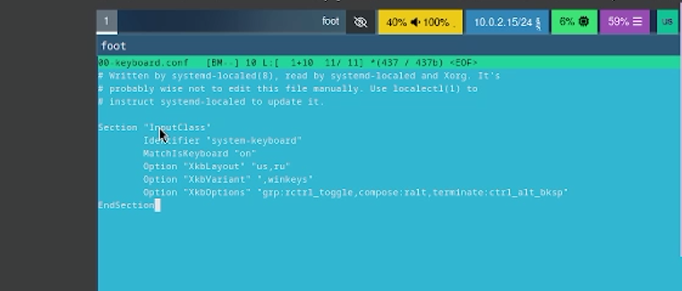{#fig:032width=70%}

В конце перезагружаем виртуальную машину.

## 2.7 Установка имени пользователя и названия хоста

Если при установке машины было задано неверное имя, то необходимо исправить это прямо сейчас. в терминале запускаем tmux и sudo -i

создадим пользователя mvchetvergova:

*adduser -G wheel mvchetvergova*

Далее задаём пароль для пользователя через команду

*passwd mvchetvergova*

Устанавливаем имя хоста через *hostnamectl set-hostname mvchetvergova* И проверяем, что имя хоста установлено верно: *hostnamectl*

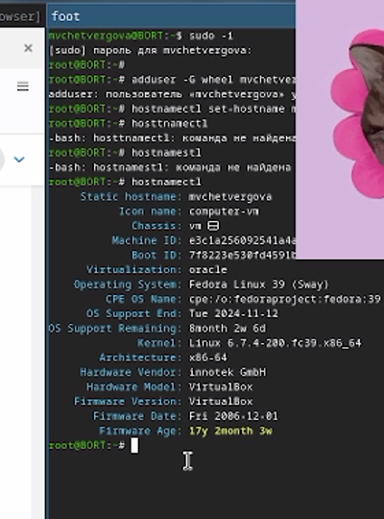{#fig:033width=70%}

## 2.8 Подключение общей папки

Внутри машины добавим пользователя в группу vboxsf: *gpasswd -a mvchetvergova vboxsf*

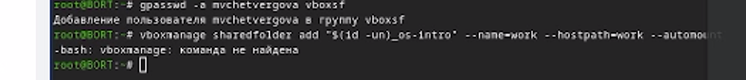{#fig:034width=70%}

В хостовой системе подключим разделяемуб папку

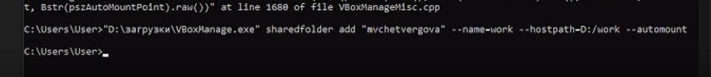{#fig:035width=70%}

И перезагружаем машину. Папка будет монтироваться в /media/sf_work.

## 2.9 Установка программного обеспечения для создания документации

Откроем терминал и перейдём в режимы суперпользователя и tmux.

* средство pandoc работает с языком разметки markdown. Установим с помощью менеджера пакетов:

*dnf -y install pandoc*

Для работы с перекрёстными ссылками мы используем пакет pandoc-crossfer, который отсутствует в стандартном репозитории, поэтому его придётся скачать. Скачиваем его с гитхаба в соответствующей версии. Помещаем в каталог /usr/local/bin

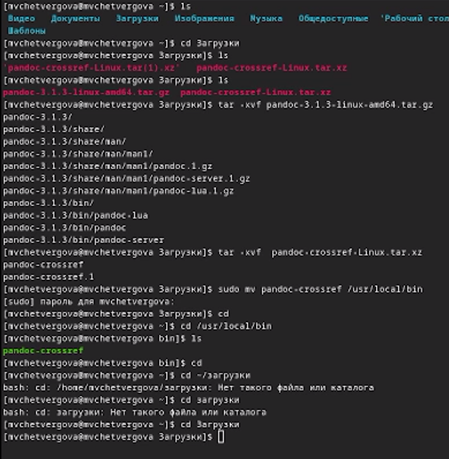{#fig:036width=70%}

Установим дистрибутив Texlive: *dnf -y install texlive-scheme-full*

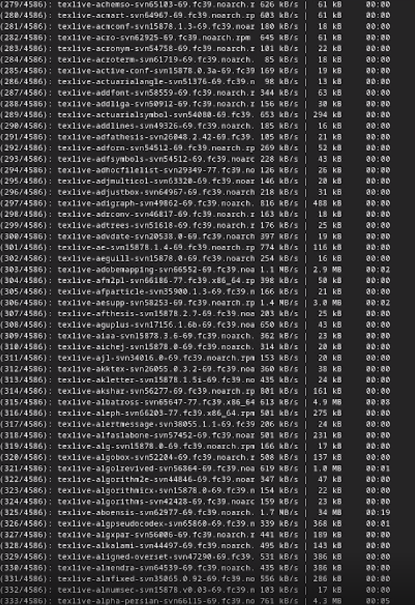{#fig:037width=70%}

## 2.10 Домашнее задание

1. Рассмотрим вывод команды и проанализируем последовательность загрузки системы *dmesg | less* или *dmesg | grep -i “то, что ищем”*
2. Получаем следующую информацию:

* версия ядра =
* частота процессора
* модель процессора
* объём доступной оперативной памяти
* тип обнаруженного гипервизора
* тип файловой системы корневого раздела
* последовательность монтирования файловых систем

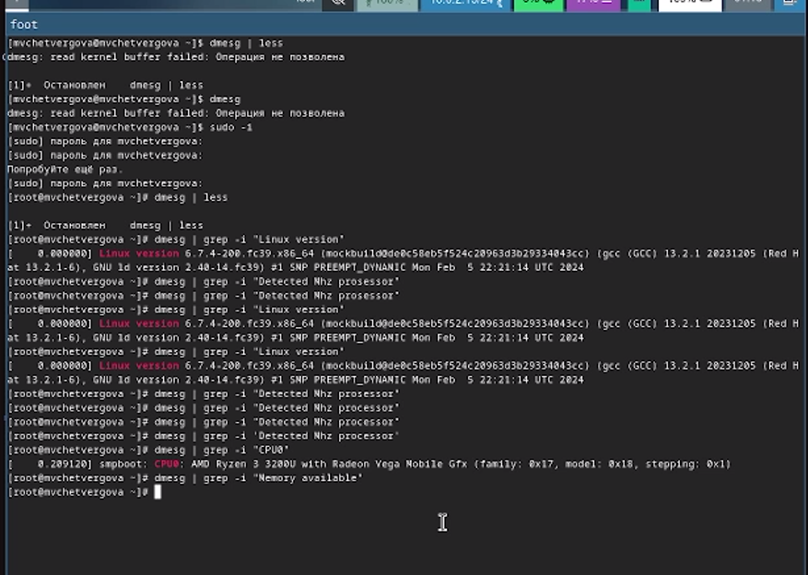{#fig:038width=70%}

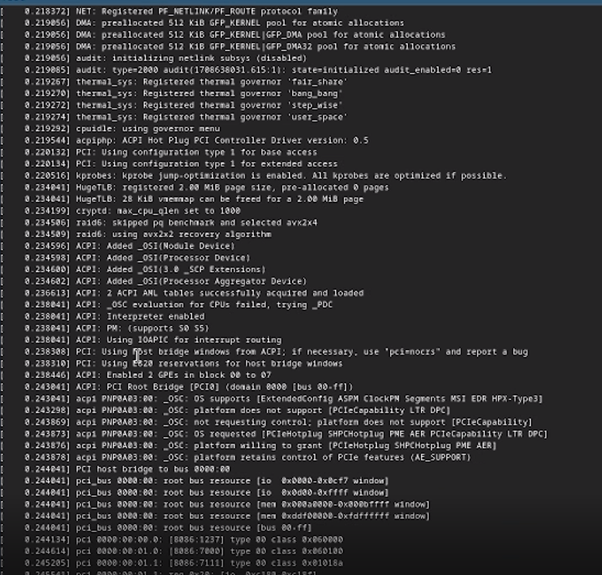{#fig:039width=70%}

результаты поиска приведены на скриншотах.

## 2.11 Ответы на контрольные вопросы

1. Учетная запись содержит необходимые для идентификации пользователя при подключении к системе данные, а так же информацию для авторизации и учета: системного имени (user name) (оно может содержать только латинские буквы и знак нижнее подчеркивание, еще оно должно быть уникальным), идентификатор пользователя (UID) (уникальный идентификатор пользователя в системе, целое положительное число), идентификатор группы (CID) (группа, к к-рой относится пользователь. Она, как минимум, одна, по умолчанию - одна), полное имя (full name) (Могут быть ФИО), домашний каталог (home directory) (каталог, в к-рый попадает пользователь после входа в систему и в к-ром хранятся его данные), начальная оболочка (login shell) (командная оболочка, к-рая запускается при входе в систему).
2. Для получения справки по команде: –help; для перемещения по файловой системе - cd; для просмотра содержимого каталога - ls; для определения объёма каталога - du ; для создания / удаления каталогов - mkdir/rmdir; для создания / удаления файлов - touch/rm; для задания определённых прав на файл / каталог - chmod; для просмотра истории команд - history
3. Файловая система - это порядок, определяющий способ организации и хранения и именования данных на различных носителях информации. Примеры: FAT32 представляет собой пространство, разделенное на три части: олна область для служебных структур, форма указателей в виде таблиц и зона для хранения самих файлов. ext3/ext4 - журналируемая файловая система, используемая в основном в ОС с ядром Linux.
4. С помощью команды df, введя ее в терминале. Это утилита, которая показывает список всех файловых систем по именам устройств, сообщает их размер и данные о памяти. Также посмотреть подмонтированные файловые системы можно с помощью утилиты mount.
5. Чтобы удалить зависший процесс, вначале мы должны узнать, какой у него id: используем команду ps. Далее в терминале вводим команду kill < id процесса >. Или можно использовать утилиту killall, что “убьет” все процессы, которые есть в данный момент, для этого не нужно знать id процесса.